设计规范

1. 颜色设计：因为网站主题为VR，需要科技感强的配色，于是采用黑白配色为主色调，logo采用亮蓝色，二级导航栏采用#EEEEEE浅灰色，并通过图片提高整个网站的色彩活跃度。图一为网站首页的截图。图二为logo大图。图三为二级导航栏。

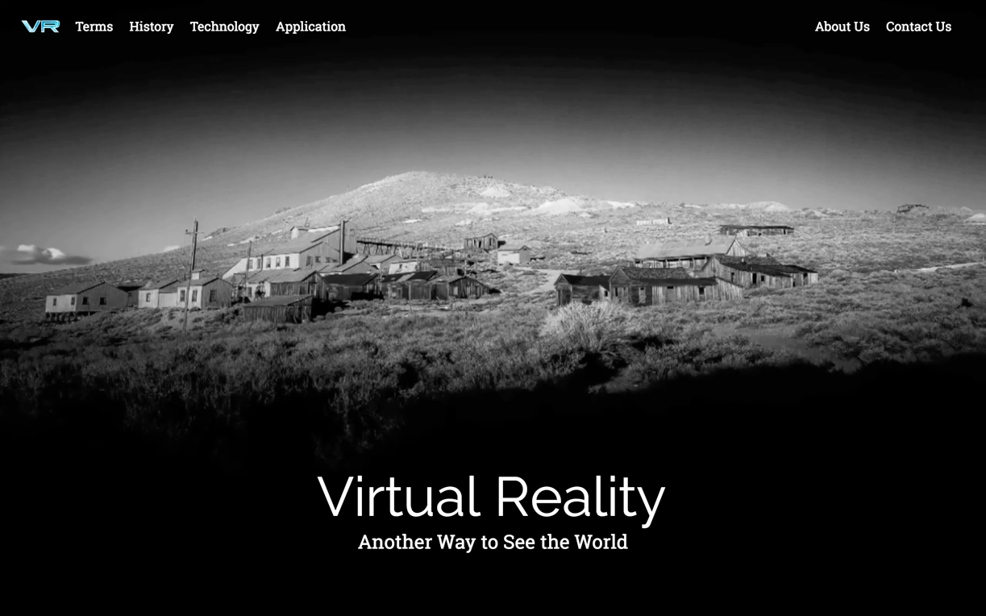



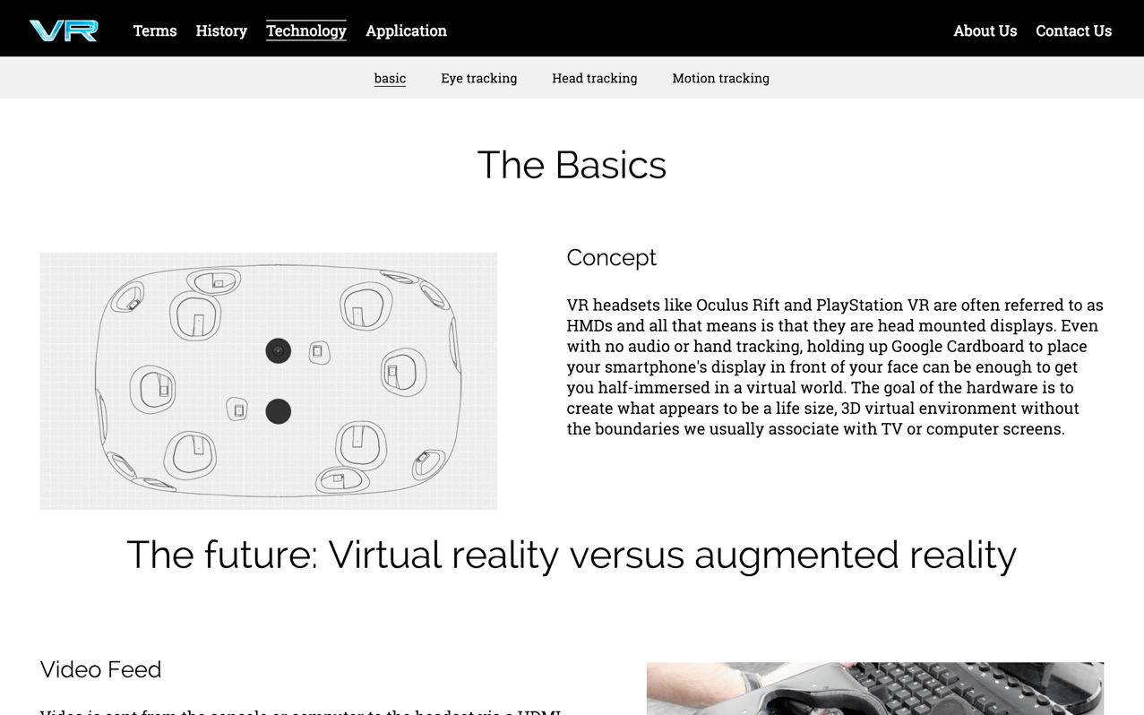

另外，在Contact Us页面中，按钮背景采用浅绿色(#8BC34A)



1. 字体设计：我们主要采用两种字体，一种是RalewayRegular，形态较为高手圆滑，设计感强，用于做标题类文字的字体。一种是RobotoSlabRegular，相对普通却不失美感，同时具有较强的阅读性，用于做大段文本的字体。配图中第一张为History页面中的子标题，使用RalewayRegular，第二张为History页面中的文本区域，使用RobotoSlabRegualr。



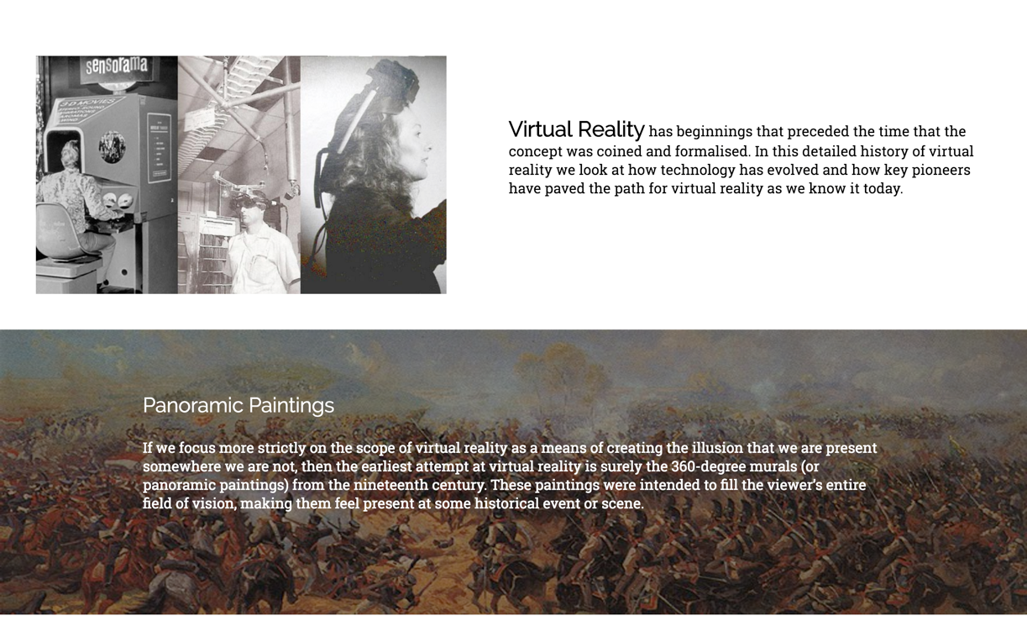

1. 图像与视频：网页内的图像用于对网站内容以一种清晰而有说明性的方式进行解释。我们在选取网页配图时遵循以下三个原则：与内容密切相关、尺寸符合网页要求以及配色与网站整体配色相协调。由于部分图片作为文本内容的背景，我们选择在其上添加一层灰度为50%的蒙板。有关图片的选取可以见第二条图。我们在网站首页选择使用视频作为背景，在增加科技感的同时也使主页更有吸引力，如下图所示：

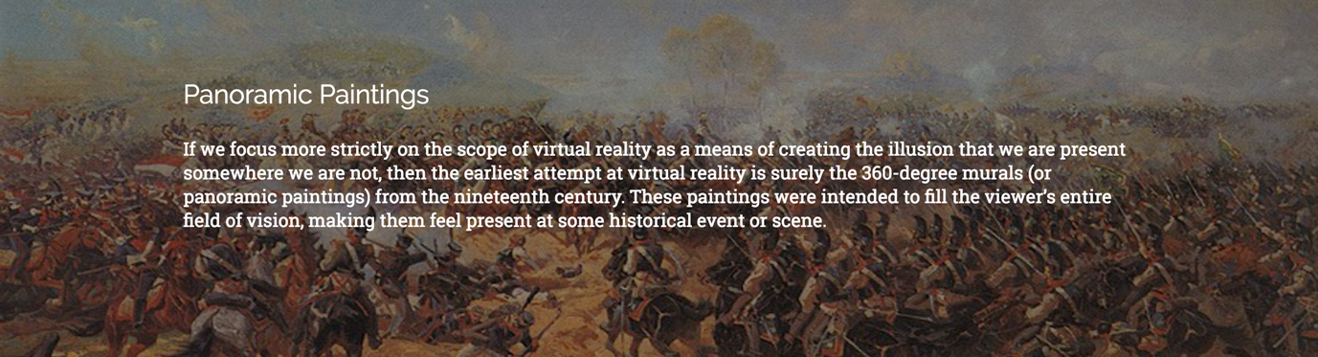

1. 布局设计：网页整体为顶部导航栏设计，如果有二级页面，则添加二级导航栏。整体设计参考苹果等知名科技公司在网页中所采用的极简设计风格，同时我们也融入了LOFT家居设计的核心理念，即充实而不拥挤，简洁而不简单。读者可以从以下两张图简单体会到本组的设计功力。在顶层理念的指导下，具体到细节：我们采用图文混排，将内容层层划分，最小至图文单元，即一张图配一段文，或是只有一段文。网站适应不同的屏幕分辨率，旨在为读者带来最好的体验。

